8쇄 정오표

P41 문장 및 그림 교체
기존 | (2015년 7월 현재 공식 버전은 4.1.7 버전입니다.)
수정 | (2017년 4월 현재 공식 버전은 4.3.8 버전입니다.)  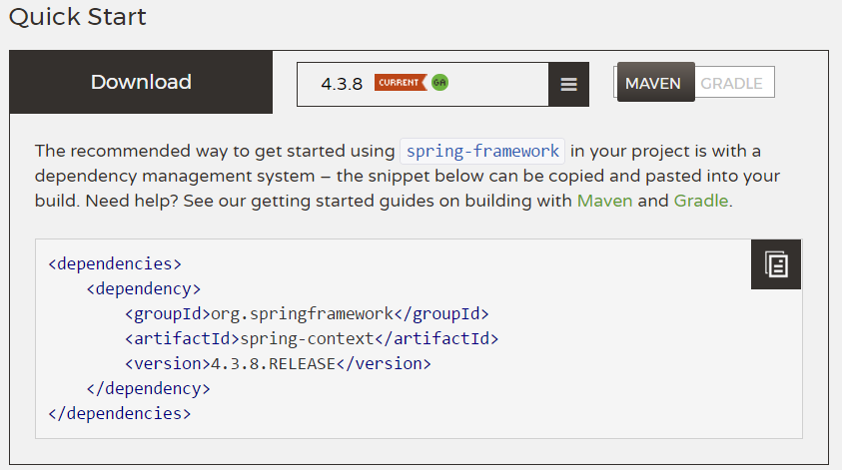

P42 pom.xml의 수정 내용
<properties>
<java-version>1.8</java-version>
<org.springframework-version>4.3.8.RELEASE</org.springframework-version>
<org.aspectj-version>1.6.10</org.aspectj-version>
<org.slf4j-version>1.6.6</org.slf4j-version>
</properties>

P42 하단 그림 교체
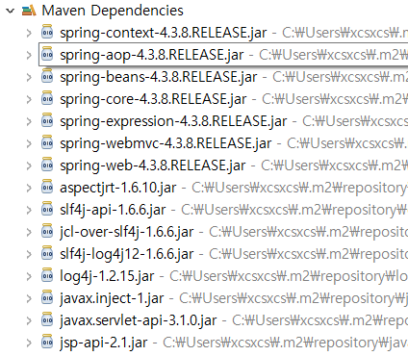

P48 설치 작업 정리
- pom.xml을 이용해서 스프링 4.3.8버전에 맞는 라이브러리를 추가하였습니다.
- Tomcat 9를 서버 설정에 추가하였습니다.
- 만들어진 프로젝트를 Tomcat 9를 이용해서 실행해 보았습니다.

P64 그림 및 설명 교체
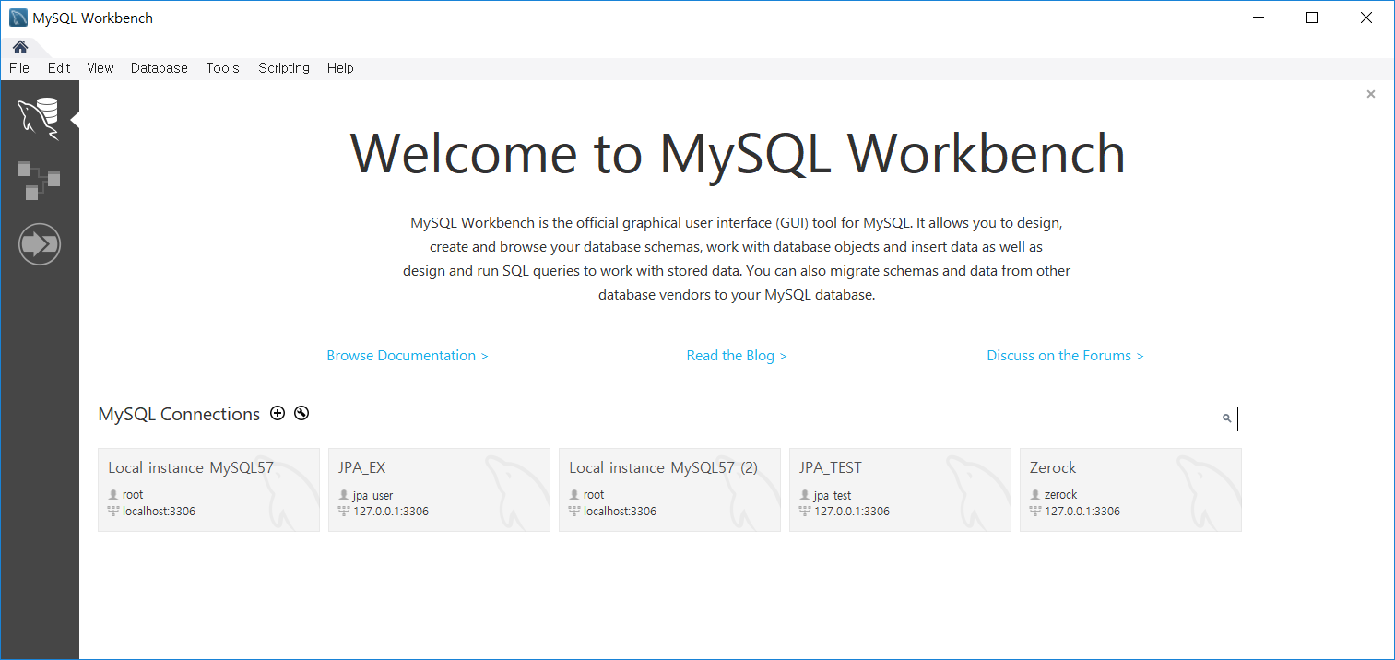
Workbench는 데이터베이스와 연결을 설정하고, SQL을 편집, MySQL을 관리하는 개발도구입니다(위의 화면은 MySQL5.6버전이지만, 5.7도 동일한 방식으로 사용합니다.).

P65 상단 그림 교체
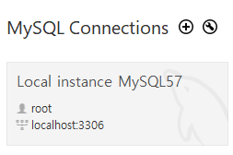

P71 3.3.1 MySQL 테스트 관련 라이브러리 첫 번째 문단 5번째 줄
기존 | … 에서 다운로드 받는 것이 가능합니다.
수정 | … 에서 다운로드 받는 것이 가능합니다(2017년 현재 공식 버전은 5.1.41 버전입니다.).

P72 pom.xml파일 추가
<!-- https://mvnrepository.com/artifact/mysql/mysql-connector-java -->
<dependency>
<groupId>mysql</groupId>
<artifactId>mysql-connector-java</artifactId>
<version>5.1.41</version>
</dependency>

P73페이지 pom.xml의 내용
<properties>
<java-version>1.8</java-version>
<org.springframework-version>4.3.8.RELEASE</org.springframework-version>
<org.aspectj-version>1.6.10</org.aspectj-version>
<org.slf4j-version>1.6.6</org.slf4j-version>
</properties>

P74 ~ 75 소스 코드 교체
package org.zerock.web;

import java.sql.Connection;
import java.sql.DriverManager;

import org.junit.Test;

public class MySQLConnectionTest {

private static final String DRIVER = "com.mysql.jdbc.Driver";
//MySQL Driver 6.0 이상 "com.mysql.cj.jdbc.Driver";

private static final String URL = "jdbc:mysql://127.0.0.1:3306/book_ex?useSSL=false";
//MySQL 6.1 이상 "jdbc:mysql://127.0.0.1:3306/book_ex?useSSL=false&serverTimezone=Asia/Seoul";

private static final String USER =
"zerock";
private static final String PW =
"zerock";

@Test
public void testConnection() throws Exception{

Class.forName(DRIVER);

try(Connection con = DriverManager.getConnection(URL, USER, PW)){

System.out.println(con);

}catch(Exception e){
e.printStackTrace();
}
}
}

P86 root-context.xml 파일의 일부
<bean id="dataSource"
class="org.springframework.jdbc.datasource.DriverManagerDataSource">

<property name="driverClassName"
value="com.mysql.jdbc.Driver"></property>

<property name="url"
value="jdbc:mysql://127.0.0.1:3306/book_ex?useSSL=false"></property>

<property name="username" value="zerock"></property>
<property name="password" value="zerock"></property>

</bean>

P92 두 번째 문단 3번째 줄
기존 | https://mybatis.github.io/mybatis-3/ko/getting-started.html
수정 | http://www.mybatis.org/mybatis-3/ko/getting-started.html

P119 pom.xml의 변경
before와 after 중간에 선 삽입

P131 두 번째 문단 2번째 줄
기존 | https://mybatis.github.io/mybatis-3/ko/getting-started.html
수정 | http://www.mybatis.org/mybatis-3/ko/getting-started.html

P139 root-context.xml의 수정
<bean id="dataSource"
class="org.springframework.jdbc.datasource.DriverManagerDataSource">

<property name="driverClassName"
value="net.sf.log4jdbc.sql.jdbcapi.DriverSpy"></property>

<property name="url"
value="jdbc:log4jdbc:mysql://127.0.0.1:3306/book_ex?useSSL=false"></property>

<property name="username" value="zerock"></property>
<property name="password" value="zerock"></property>

</bean>

P157 pom.xml파일 수정
4.3.3버전을 4.3.8로 수정

P158 pom.xml의 추가 라이브러리 (대체)
<dependency>
<groupId>org.springframework</groupId>
<artifactId>spring-test</artifactId>
<version>${org.springframework-version}</version>
</dependency>

<dependency>
<groupId>org.springframework</groupId>
<artifactId>spring-jdbc</artifactId>
<version>${org.springframework-version}</version>
</dependency>

<!-- https://mvnrepository.com/artifact/mysql/mysql-connector-java -->
<dependency>
<groupId>mysql</groupId>
<artifactId>mysql-connector-java</artifactId>
<version>5.1.41</version>
</dependency>

<!-- https://mvnrepository.com/artifact/org.mybatis/mybatis -->
<dependency>
<groupId>org.mybatis</groupId>
<artifactId>mybatis</artifactId>
<version>3.4.1</version>
</dependency>

<!-- https://mvnrepository.com/artifact/org.mybatis/mybatis-spring -->
<dependency>
<groupId>org.mybatis</groupId>
<artifactId>mybatis-spring</artifactId>
<version>1.3.0</version>
</dependency>

<dependency>
<groupId>org.bgee.log4jdbc-log4j2</groupId>
<artifactId>log4jdbc-log4j2-jdbc4</artifactId>
<version>1.16</version>
</dependency>

P160 root-context.xml의 수정
<bean id="dataSource" class="org.springframework.jdbc.datasource.DriverManagerDataSource">
<property name="driverClassName" value="net.sf.log4jdbc.sql.jdbcapi.DriverSpy"></property>
<property name="url" value="jdbc:log4jdbc:mysql://127.0.0.1:3306/book_ex?useSSL=false"></property>
<property name="username" value="zerock"></property>
<property name="password" value="zerock"></property>
</bean>

P161 상단의 소스 코드에서 상단 일부 변경
@RunWith(SpringJUnit4ClassRunner.class)
@ContextConfiguration(locations ={"file:src/main/webapp/WEB-INF/spring/**/root-context.xml"})

P182 맨 위의 소스 코드 상단 일부 변경
@RunWith(SpringJUnit4ClassRunner.class)
@ContextConfiguration(locations ={"file:src/main/webapp/WEB-INF/spring/**/root-context.xml"})

P210 소스 코드 교체
@RequestMapping(value = "/register", method = RequestMethod.POST)
public String registPOST(BoardVO board, RedirectAttributes rttr) throws Exception {

logger.info("regist post ...........");
logger.info(board.toString());

service.regist(board);

rttr.addFlashAttribute("msg", "success");
return "redirect:/board/listAll";
}

P268 페이지의 계산(첫 번째 하위 부분 변경)
기존 | 13/10(perPageNum) = 1.3
수정 | 13/10(페이지 번호를 몇 개씩 보여 줄 것인가) = 1.3

P286 소스 코드 제목 변경
기존 | org.zerock.persistence.PageMaker의 일부
수정 | org.zerock.domain.PagerMaker의 일부

P294 상단 소스 코드 교체
<div class="box-footer">
<button type="submit" class="btn btn-warning modifyBtn">Modify</button>
<button type="submit" class="btn btn-danger removeBtn">REMOVE</button>
<button type="submit" class="btn btn-primary goListBtn">GO LIST </button>
</div>

..중간 생략..

<form role="form" action="modifyPage" method="post">

<input type='hidden' name='bno' value ="${boardVO.bno}">
<input type='hidden' name='page' value ="${cri.page}">
<input type='hidden' name='perPageNum' value ="${cri.perPageNum}">

</form>

P294 하단 소스 코드 교체
$(".goListBtn").on("click", function(){
formObj.attr("method", "get");
formObj.attr("action", "/board/listPage");
formObj.submit();
});

P296 하단 소스 코드 교체
$(".removeBtn").on("click", function(){
formObj.attr("action", "/board/removePage");
formObj.submit();
});

P298 상단 소스 코드 교체
$(".modifyBtn").on("click", function(){
formObj.attr("action", "/board/modifyPage");
formObj.attr("method", "get");
formObj.submit();
});

P436 소스 코드 일부 변경
var bno = ${boardVO.bno};
var replyPage = 1;

function getPage(pageInfo){

$.getJSON(pageInfo,function(data){
printData(data.list, $("#repliesDiv") ,$('#template'));
printPaging(data.pageMaker, $(".pagination"));

$("#modifyModal").modal('hide');

});
}

p462 테이블 생성을 위한 SQL
create table tbl_message (
mno int not null auto_increment,
targetid varchar(50) not null,
sender varchar(50) not null,
message text not null,
opendate timestamp,
senddate timestamp not null default now(),
primary key(mno)
);

create table tbl_message (
mno int not null auto_increment,
targetid varchar(50) not null,
sender varchar(50) not null,
message text not null,
opendate timestamp,
senddate timestamp not null default now(),
primary key(mno)
);

alter table tbl_message add constraint fk_usertarget
foreign key (targetid) references tbl_user (uid);

alter table tbl_message add constraint fk_usersender
foreign key (sender) references tbl_user (uid);

P467 상단의 소스 코드 일부 변경
@Override
public MessageVO readMessage(Integer mno) throws Exception {

return session.selectOne(namespace+".readMessage", mno);
}

@Override
public void updateState(Integer mno) throws Exception {

session.update(namespace+".upldateState", mno);

}

P470 ~ 471 코드 맨 마지막 부분 mid 대신에 mno로 변수이름 변경
@Override
public MessageVO readMessage(String uid, Integer mno) throws Exception {

messageDAO.updateState(mno);

pointDAO.updatePoint(uid, 5);

return messageDAO.readMessage(mno);
}

P479 3.3의 두 번째 문단 1번째 줄
기존 | checkAdvice( )
수정 | startLog( )

P501 첫 번째 문단 2번째 줄
기존 | 게시물에서는 특히 댓글이 추가될 때 댓글의 숫자를 추가하는 기능과…
수정 | 게시물에서는 특히 댓글이 추가될 때 댓글의 숫자를 업데이트 시키는 기능과..

P672 마지막 문단 텍스트 추가
크롬에서 실행하는 경우, 설정에서 시스템 항목 ´Chrome 종료 후에도 백그라운드 앱을 계속 실행´이라는 체크박스를 해제해야 정상적인 테스트가 가능합니다(브라우저가 종료되지 않으면 세션이 계속 유지되기 때문입니다.).

